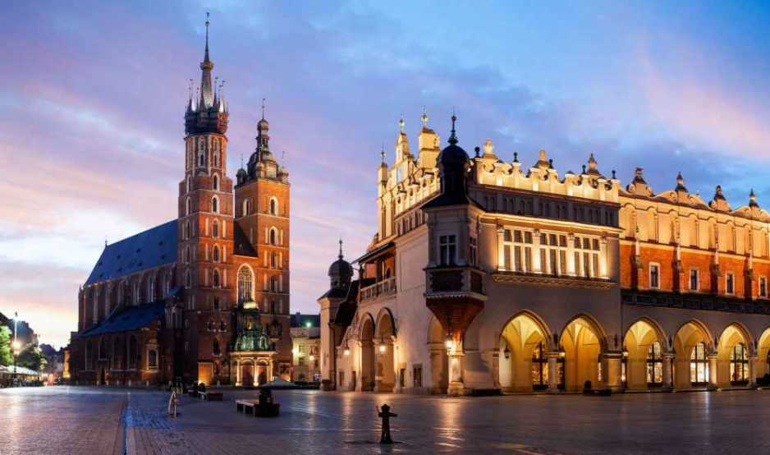

t
WOJEWÓDZKI INSPEKTORAT
INSPEKCJI HANDLOWEJ
W KRAKOWIE

LISTA RZECZOZNAWCÓW
BIOENERGIOTERAPIA
Lp. | Imię i Nazwisko: | Miejscowość | Telefon | e-mail
1. | Stefania Mazurek | Kraków | 605 049 493 | sten-med@o2.pl
BLACHARSTWO, LAKIERNICTWO POJAZDOWE
Lp. | Imię i Nazwisko: | Miejscowość | Telefon | e-mail
1. | Stanisław Pawlikowski | Zabierzów | 12 285 21 80,  604 267 987 | auto.serwis@poczta.fm
BRANŻA BUDOWLANA (konstrukcyjno-budowlana, wyroby izolacji budowlanej)
Lp. | Imię i Nazwisko: | Miejscowość | Telefon | e-mail
1. | dr inż. Przemysław Stawiarski | Katowice | 603 324 300 | biuro@stawiarski.pl, biuro@stawiarski.com.pl
2. | Jan Kolman | Tarnów | 609 381 209
3. | Marek Lasoń | Szarów - Brzezie | 12 284 25 03,  606 649 784,  784 497 923 | biuro@lason-bud.pl
4. | mgr inż. Barbara Koszyk | Nowy Sącz |  | barbara.koszyk@op.pl
FLIZOWANIE
Lp. | Imię i Nazwisko: | Miejscowość | Telefon | e-mail
1. | Tomasz Major | Kraków | 507 740 632 | zrb33@interia.pl
GARBARSTWO SKÓR TWARDYCH I MIĘKKICH, FUTRZARSTWO
Lp. | Imię i Nazwisko: | Miejscowość | Telefon | e-mail
1. | dr inż. Tadeusz Sadowski | Kraków | 12 266 35 26 | tsadowski@ips.krakow.pl
2. | Zdzisław Parocki | Kraków | 606 631 635
INSTALATORSTWO ELEKTRYCZNE
Lp. | Imię i Nazwisko: | Miejscowość | Telefon | e-mail
1. | inż. Adam Musiał | Jawczyce | 12 250 65 69,  601 822 477 | adammusial100@op.pl
INSTALATORSTWO SANITARNE
Lp. | Imię i Nazwisko: | Miejscowość | Telefon | e-mail
1. | inż. Eugeniusz Pilch | Kraków | 507 149 582 | eplich123@gmail.com
2. | mgr inż. Krzysztof Mozolewski | Myślenice | 601 088 954 | kmozo@interia.eu
3. | mgr inż. Reginald Jaworski | Kraków | 602 322 043 | reginaldjaworski@gmail.com
KOMINIARSTWO
Lp. | Imię i Nazwisko: | Miejscowość | Telefon | e-mail
1. | Jerzy Nenko | Kraków | 12 631 78 20,  602 219 211 | j.nenkokominiarz@interia.pl
2. | Mariusz Pieniążek | Tarnów | 505 223 222 | zakladkominiarski@interia.pl
3. | Tadeusz Kurpiel | Kraków | 12 643 13 05,  604 080 955 | Kurpiel.kominiarstwo@op.pl
4. | mgr inż. Krzysztof Mozolewski | Myślenice | 601 088 954 | kmozo@interia.eu
KOMPATYBILNOŚĆ ELEKTROMAGNETYCZNA
Lp. | Imię i Nazwisko: | Miejscowość | Telefon | e-mail
1. | Piotr Janik | Kraków | 604 120 480 | piotrekjan@gmail.com
MASZYNY I URZĄDZENIA
Lp. | Imię i Nazwisko: | Miejscowość | Telefon | e-mail
1. | inż. Zbigniew Szarzyński | Nowy Sącz | 502 201 788 | autoexpert@poczta.onet.pl
MASZYNY ROLNICZE, URZĄDZENIA I ŚRODKI TRANSPORTU
Lp. | Imię i Nazwisko: | Miejscowość | Telefon | e-mail
1. | Andrzej Zygmunt | Kraków | 609 192 140 | sobiegly2023.19@gazeta.pl
MASZYNY, URZĄDZENIA, POJAZDY (remonty, wycena)
Lp. | Imię i Nazwisko: | Miejscowość | Telefon | e-mail
1. | inż. Marek Nawalaniec | Kraków | 12 633 40 94,  601 426 768 | marek@rzeczoznawca.krakow.pl
2. | inż. Piotr Gębiś | Łęg Tarnowski | 504 972 374 | pgebis@simp-automex.pl
3. | mgr inż. Jerzy Stępień | Bochnia | 602 425 263 | stepien15@op.pl
4. | mgr Rafał Dąbrowski | Kraków | 503 949 322 | rzeczoznawca@wycenamaszyn24.pl
MATERIAŁY BUDOWLANE
Lp. | Imię i Nazwisko: | Miejscowość | Telefon | e-mail
1. | mgr inż. Zbigniew Domosławski | Kraków | 12 423 73 10
MATERIAŁY IZOLATORSKIE
Lp. | Imię i Nazwisko: | Miejscowość | Telefon | e-mail
1. | dr inż. Marek Petri | Kraków | 12 633 20 31
MONTAŻ ZABUDOWY, ROBOTY WYKOŃCZENIOWE
Lp. | Imię i Nazwisko: | Miejscowość | Telefon | e-mail
1. | Grzegorz Hereda | Andrychów | 503 754 845 | g.h.firma@poczta.onet.pl
2. | Mariusz Pilarski | Nowy Wiśnicz | 506 084 256 | pilmar74@interia.pl
3. | Józef Karbowski | Klęk | 783 300 783 | jozekkarbowski@gmail.com
NATUROPATA
Lp. | Imię i Nazwisko: | Miejscowość | Telefon | e-mail
1. | Stefania Mazurek | Kraków | 605 049 493 | sten-med@o2.pl
OBUWIE I SPRZĘT NARCIARSKI
Lp. | Imię i Nazwisko: | Miejscowość | Telefon | e-mail
1. | mgr Andrzej Skrzyński | Kraków | 603 508 742 | aba.skrzynski@interia.pl
OBUWIE, WYROBY ZE SKÓRY I TWORZYW SZTUCZNYCH
Lp. | Imię i Nazwisko: | Miejscowość | Telefon | e-mail
1. | Bogusław Mirocha | Zakrzów | 696 514 462 | tasciowa@tlen.pl  boguslaw.mirocha@o2.pl
2. | dr inż. Joanna Alvarez | Kraków | 607 993 498
3. | Feliks Trojan | Nowy Sącz | 694 929 005 | felikstrojan2@gmail.com
4. | Karol Kornobis | Kraków | 734 405 389 | karol7@vp.pl
5. | Łukasz Drypczak | Wieliczka | 668 186 017 | opinie@e-rzeczoznawca.pl
6. | Mateusz Wójcik | Kraków | 791 663 850 | obuwnictwo2018@gmail.com
7. | mgr Michalina Falkiewicz-Dulik | Kraków | 792 203 307 | fam23@wp.pl
8. | mgr inż. Józefa Wyczesana | Kraków | 509 670 368
9. | mgr inż. Stanisław Pasek | Kraków | 12 269 45 00 | spasek@interia.pl
10. | mgr inż. Franciszek Janowiak | Lipnica Wielka | 18 263 44 69,  692 503 961 | franciszekjanowiak179@gmail.com

11. | mgr inż. Kazimierz Paweł Gąsiorski | Kraków |  | kgasiorski@ips.krakow.pl
12. | mgr inż. Lidia Przyjemska | Bolechowice | 601 288 430 | lidia.przyjemska@wp.pl
13. | mgr inż. Małgorzata Starzec | Kraków | 12 255 42 24,  511 486 367 | m.starzec12@gmail.com  malgorzata.starzec@lit.lukasiewicz.gov.pl
14. | mgr inż. Robert Dracz | Kraków | 603 874 201 | biuro@whitesports.pl
15. | mgr Stanisława Kmiecik-Serafin | Kraków | 600 004 099 | stanislawa.km@tlen.pl
16. | Przemysław Stachura | Oświęcim | 668 405 370 | asbiuro52@gmail.com
17. | Robert Gajewski | Kraków | 698 484 394,  503 628 968 | gajewskirobert@poczta.onet.pl
18. | Teresa Ibek | Kraków | 12 422 40 75,  502 828 429 | teresa.ibek@gmail.com
19. | Wanda Talowska | Kraków | 509 651 580 | talwan@o2.pl
OBUWIE ORTOPEDYCZNE
Lp. | Imię i Nazwisko: | Miejscowość | Telefon | e-mail
1. | Przemysław Stachura | Oświęcim | 668 405 370 | asbiuro52@gmail.com
OCHRONA ŚRODOWISKA
Lp. | Imię i Nazwisko: | Miejscowość | Telefon | e-mail
1. | Andrzej Zygmunt | Kraków | 609 192 140 | sobiegly2023.19@gazeta.pl
ODZIEŻ SPORTOWA
Lp. | Imię i Nazwisko: | Miejscowość | Telefon | e-mail
1. | Karol Kornobis | Kraków | 734 405 389 | karol7@vp.pl
OPTYKA
Lp. | Imię i Nazwisko: | Miejscowość | Telefon | e-mail
1. | Marian Wójcik | Kraków | 12 632 11 38,  604 521 927 | firmawojcik@op.pl
PRZEMYSŁ SZKLARSKI
Lp. | Imię i Nazwisko: | Miejscowość | Telefon | e-mail
1. | mgr inż. Stanisław Łączka | Kraków | 512 544 090 | s.laczka@poczta.fm
SILNIKI SPALINOWE
Lp. | Imię i Nazwisko: | Miejscowość | Telefon | e-mail
1. | inż. Piotr Gębiś | Łęg Tarnowski | 504 972 374 | pgebis@simp-automex.pl
SPRZĘT SPORTOWY (narciarski, snowboardowy, tenisowy, squash, badmintonowy, łyżwiarski, wrotkarski)
Lp. | Imię i Nazwisko: | Miejscowość | Telefon | e-mail
1. | mgr inż. Robert Dracz | Kraków | 603 874 201 | biuro@whitesports.pl
STOLARSTWO BUDOWLANE
Lp. | Imię i Nazwisko: | Miejscowość | Telefon | e-mail
1. | Aleksander Brodowski | Olszowice | 502 646 858 | aleksander@brodowski.pl
STOLARSTWO-MEBLARSTWO
Lp. | Imię i Nazwisko: | Miejscowość | Telefon | e-mail
1. | Aleksander Brodowski | Olszowice | 502 646 858 | aleksander@brodowski.pl
2. | inż. Tomasz Cwityński | Poznań | 605 268 978 | rzeczoznawca.drewno@interia.pl
3. | Zbigniew Wężowski | Puławy | 609 119 109 | meblerzeczoznawca@gmail.com
SUROWCE I WYROBY WŁÓKIENNICZE
Lp. | Imię i Nazwisko: | Miejscowość | Telefon | e-mail
1. | dr inż. Joanna Alvarez | Kraków | 607 993 498
2. | mgr inż. Anna Chmielewska | Kraków | 609 648 936 | aurea-studio@wp.pl
3. | mgr inż. Lidia Przyjemska | Bolechowice | 601 288 430 | lidia.przyjemska@wp.pl
4. | mgr inż. Robert Dracz | Kraków | 603 874 201 | biuro@whitesports.pl
TECHNIKA MOTORYZACYJNA
Lp. | Imię i Nazwisko: | Miejscowość | Telefon | e-mail
1. | inż. Zbigniew Szarzyński | Nowy Sącz | 502 201 788 | autoexpert@poczta.onet.pl
2. | Maciej Pajerski | Nowy Targ | 601 460 645 | mpajerski@kki.pl
3. | mgr inż. Krzysztof Kędzior | Bochnia | 504 827 948 | krzysztof.kedzior@o2.pl
TECHNIKA SAMOCHODOWA
Lp. | Imię i Nazwisko: | Miejscowość | Telefon | e-mail
1. | inż. Piotr Gębiś | Łęg Tarnowski | 504 972 374 | pgebis@simp-automex.pl
2. | inż. Marek Palej | Wiśnicz Mały | 603 777 008 | palejmarek@gmail.com
3. | mgr inż. Maciej Zelman | Mysłowice | 606 258 348 | namlez@wp.pl
TECHNOLOGIA DREWNA, MEBLARSTWO, PARKIECIARSTWO
Lp. | Imię i Nazwisko: | Miejscowość | Telefon | e-mail
1. | Krzysztof Sławomir Lach | Kraków | 728 842 285 | parkietlechner@wp.pl
TECHNOLOGIA ŻYWNOŚCI
Lp. | Imię i Nazwisko: | Miejscowość | Telefon | e-mail
1. | prof. dr hab. inż. Krystyna Palka | Kraków | 12 658 54 24 | rrpalka@cyf-kr.edu.pl
2. | prof. dr hab. inż. Marek Sikora | Kraków | 604 783 660 | rrsikora@cyf-kr.edu.pl
3. | mgr inż. Jan Michał Ruchała | Nowy Sącz | 504 093 879 | janruchala@gmail.com
TERMOIZOLACJA
Lp. | Imię i Nazwisko: | Miejscowość | Telefon | e-mail
1. | Józef Karbowski | Klęk | 783 300 783 | jozekkarbowski@gmail.com
TURYSTYKA
Lp. | Imię i Nazwisko: | Miejscowość | Telefon | e-mail
1. | Artur Piszczek | Częstochowa | 509 322 665 | ArturPiszczek@wadi.pl
2. | Ryszard Nowak | Gorlice | 601 284 587 | ryszard1209@gmail.com
WYTRZYMAŁOŚĆ I BADANIE MATERIAŁÓW
Lp. | Imię i Nazwisko: | Miejscowość | Telefon | e-mail
1. | dr inż. Bogusław Ładecki | Kraków | 605 254 620 | boglad@agh.edu.pl
ZŁOTNICTWO, JUBILERSTWO, WYCENA KAMIENI
Lp. | Imię i Nazwisko: | Miejscowość | Telefon | e-mail
1. | Janusz Kowalski | Kraków | 12 422 26 19,  603 377 991 | kowalski@mmelja.krakow.pl
2. | Krzysztof Stankiewicz | Kraków | 600 320 023 | ekspertkrzysztofstankiewicz@gmail.com

